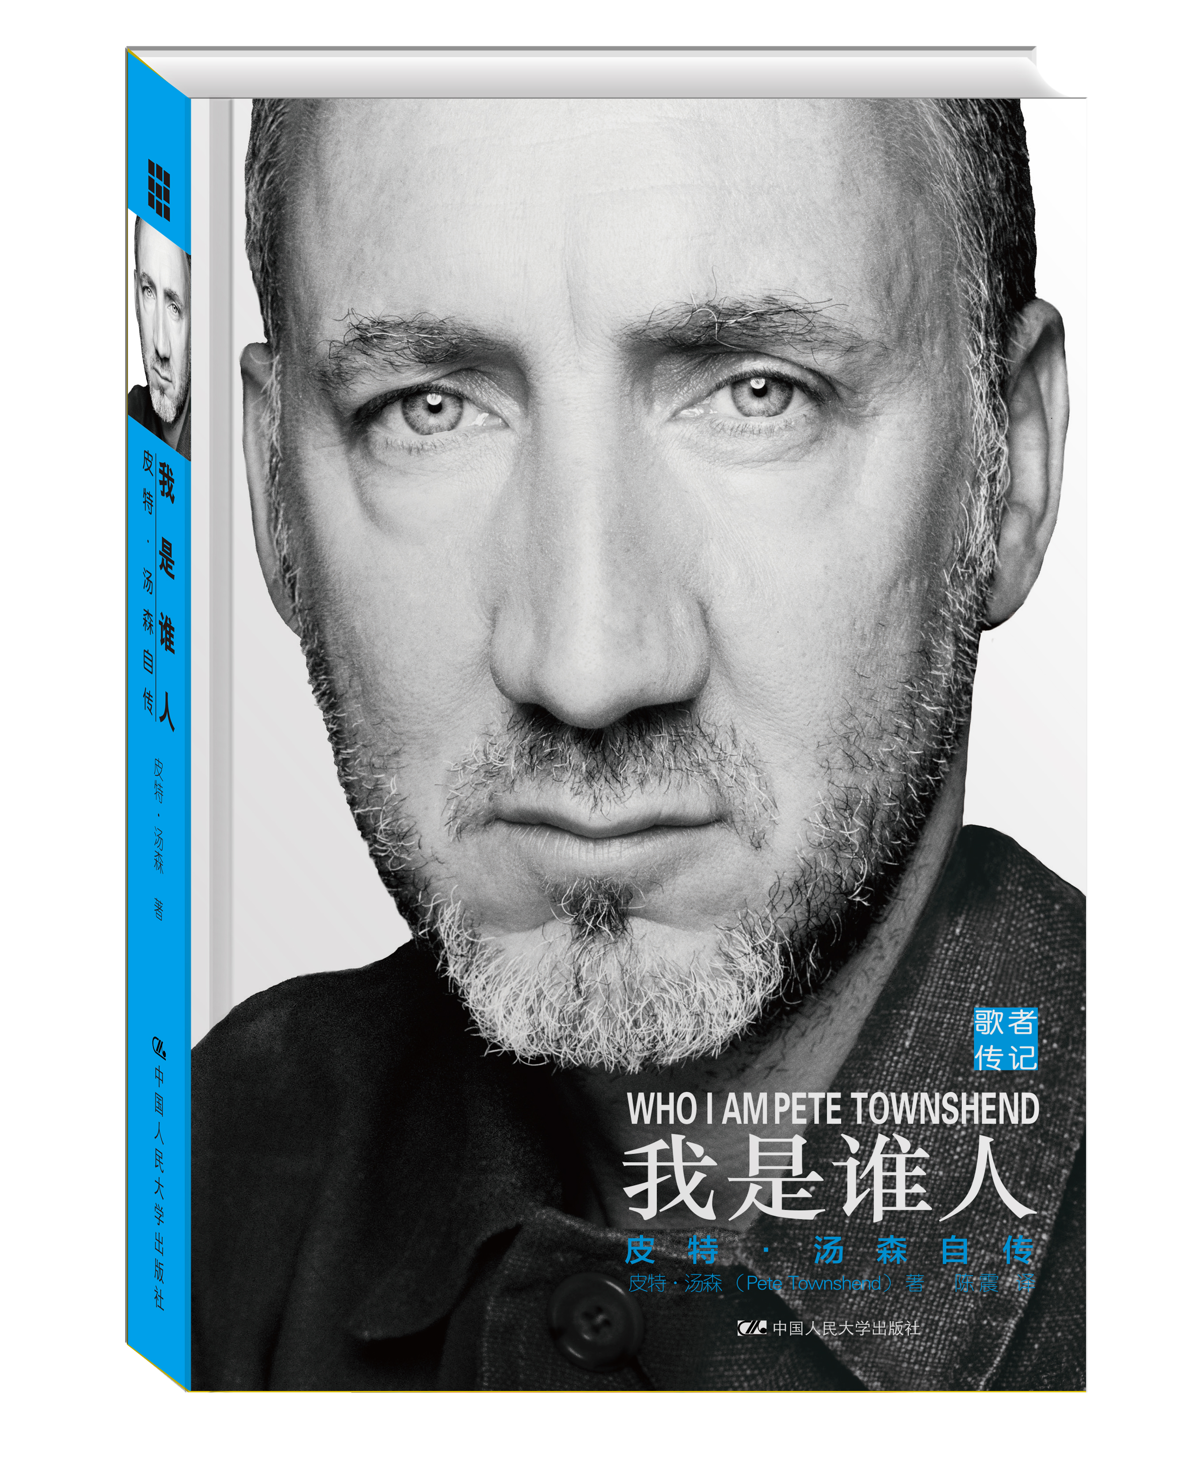
书名：我是谁人：皮特·汤森自传
书号：978-7-300-20957-9
著者：皮特·汤森
责任编辑：张颖
成品：160*235
页数：392页
出版时间：2015年8月
定价：76元
出版社：中国人民大学出版社
- 本书卖点
- 史上最矛盾纠结的摇滚明星自传
- 摇滚史上最具影响力的乐队之一——“谁人”乐队主脑皮特·汤森的自我剖析和揭露。
- 西方摇滚乐编年史、狂热的摇滚精神与伟大歌者传奇的完美集合
- 读者定位
1、摇滚乐爱好者
2、专业乐团和吉他手
3、“谁人”乐队和皮特·汤森的众多粉丝
4、对西方音乐史感兴趣的大众读者
- 作者简介
皮特•汤森（Pete Townshend），摇滚史上最具影响力的乐队之一——“谁人”乐队主脑。作为词曲作者，汤森为“谁人”创作了超过100首传世歌曲及数部经典摇滚歌剧；作为吉他手，汤森2011年获评《滚石》杂志“史上百大吉他手”第十位；作为摇滚乐传奇，汤森于1990年加冕摇滚名人堂。现居西伦敦。
译者简介：
陈震，1976年秋出生于江苏靖江，玩过摇滚，做过医生，教过英语，进过机关，现为自由译者。译有《我是你的男人》《摇滚不死：尼尔•杨自传》《放任自流的时光》《犹太警察工会》《布鲁斯往事：巴迪•盖伊自传》等。 新浪微博：@陈震Eric
- 内容简介
他是谁人？
他天赋异禀，无师自通地成了多重乐器演奏家，被誉为摇滚界最强节奏吉他手，位列《滚石》“史上百大吉他手”第十；他是动力和弦、回授音效的发明者，大风车扫弦、砸电吉他的始作俑者，摇滚歌剧、马歇尔电吉他音箱的主要催生者；他为“谁人”乐队创作了超过100首传世歌曲及数部经典摇滚歌剧……
他爱好文学，在“谁人”如日中天之时退出，变身费伯出版社的文学编辑，开始策划出版摇滚书、追逐文学梦：写小说、剧本、书评、乐评……
他爱搞破坏，孩提时曾焚烧汽车，差点把车里的人烧死；在铁轨上放钢条，意图制造火车事故……他身体里的破坏因子让他成了捣毁电吉他、破坏演出设备的祖师爷。
他跟着“谁人”鼓手基思•穆恩从阳台上跳下，差点跌死；喝了太多的酒，差点喝死；吸了太多的可卡因，差点吸死……他把好友埃里克•克莱普顿拉离毒海，却只能无奈地看着最亲密的两位“谁人”队友先后死于非命。
他叫皮特•汤森（Pete Townshend）。他大多数时候都痛苦不堪，始终陷于自我怀疑的泥沼。除了“性，毒品，摇滚乐”外，“冲突、挣扎、自省、救赎”也伴随了他的一生。“我是谁人？”他想给自己一个答案，于是花了长达15年的时间撰写这本自传。这本书充满了自我剖析和自我揭露。无论是童年时遭受性侵的经历，还是老年时因浏览儿童色情网站被捕的事件；无论是对酒精和可卡因的依赖，还是追随美赫巴巴的灵修之路；无论是自己的双性恋取向，多次出轨和婚姻失败的经历，还是与“谁人”队友的恩恩怨怨，他全部以带有浓重精神分析色彩的视角和文字逐一道来。这或许与他长期接受精神治疗不无关系。
《滚石》杂志认为皮特•汤森“把隐藏在心底的秘密和盘托出”，“坦诚到血淋淋地解剖自己的地步”，认为本书“私密到令人窒息”，是“史上最矛盾纠结的摇滚明星自传”。
- 盛誉
“把隐藏在心底的秘密和盘托出”“私密到令人窒息”“坦诚到血淋淋地解剖自己的地步”……本书堪称“史上最矛盾纠结的摇滚明星自传”。在探究和剖析自己人性的弱点与矛盾时，汤森显得很脆弱，尤其是袒露儿童时代遭受性侵的痛苦经历时。他认为自己是典型的战后一代，因为父母不在身边，只能任凭坏人摆布。他把创伤变成了1969年的突破性作品《汤米》。 愤怒感、羞耻感、无力感从未离开过他，即便在他登上音乐之巅后。
——罗布•谢菲尔德，《滚石》杂志
这是一本真诚热切、充满煎熬、深挖细究的摇滚书，汤森先生的自述如实坦诚、毫无保留、不讲情面，就和一次精神治疗一样私密而疼痛；他也记录了一支伟大乐队的成长历程——从1960年代伦敦“摩斯”场景中破土而出到成为青年反叛和暴烈摇滚的化身。
——角谷美智子，《纽约时报》
汤森先生的这本书干脆利落、清晰易懂、坚定无畏，非常地直率、感人……他的过去是一个谜团，我们看到他在拼命地破译。
——《卫报》
对创作过程的描述和思考极具见地……一本包罗万象的人生书写，在文化层面上弥足珍贵。
——《观察家报》
- 简要目录

第一幕 战曲
1.我在场
2.是个男孩！
3.你没看到
4.少年式复仇
5.“迂回”
6.“谁人”
7.《我无法解释》
8.《替代品》
9.空中的迷幻药
10.上帝入住假日酒店
11.奇异之旅
12.汤米：谬见、音乐、泥沼
第二幕 很绝望的男人
13.生命之屋与寂寞孤独
14.中间地带
15.运载车
16.乞丐，伪君子
17.当心你渴望的东西
18.丧事承办商
19.从容自信
20.摇滚明星之殇
第三幕 为老天爷而奏
21.最后一杯
22.疯癫依旧
23.《钢铁人》
24.精神弃儿
25.故态复萌
26.即兴弹琴
27.新家
28.写给八岁的自己
29.黑色日子，白色骑士
30.特丽尔比的钢琴
31.间奏曲
32.我是谁人
附录. 1967年的一封歌迷来信
尾声
- 上架建议
摇滚/ 音乐/ 传记/ 畅销书
书摘
看着他们全都随着我的回授吉他solo舞动，那感觉奇异又非凡，犹如梦幻一般。观众席中，我艺术学院的好友腰杆笔直地站在一大帮低头垂肩的“摩斯族”（Mods）中间。这帮人蓄短发穿靓鞋，来自西伦敦和北伦敦，跨着漂亮的踏板车来到现场，已在药物的作用下飘飘欲仙。我不知道罗杰•达尔特雷（Roger Daltrey）、基思•穆恩（Keith Moon）和约翰•恩特威斯尔（John Entwistle）脑子里在想什么。通常情况下，我是一个孤僻的人，即使身处乐队之中。但1964年6月的这一夜，“谁人”在西伦敦铁路酒店的首演之夜，我无与争锋。
我们在翻唱《大烟囱闪电》（Smokestack Lightning）、《我是一个男人》（Im a Man）和《路跑者》（Road Runner）这样的重型节奏布鲁斯经典。我把啸叫着的里肯贝克（Rickenbacker）电吉他靠着麦克风架上下刮擦，再拨开最近加装的一个特殊开关，顿时，里肯贝克向前排扫射出子弹般的声浪。我猛地将它刺向空中——随着暴风骤雨般的轰鸣消弭为嘎啦嘎啦的低吼，我感到一阵可怕的战栗。我抬起头，见吉他刺入了低矮的天花板。我将它拽了下来。琴头断了。
我瞬间做出一个决定：我发了疯似地将这把受了伤的电吉他一遍又一遍地刺向天花板。刚才还整整齐齐的断裂处顷刻间变得支离破碎。我以胜利者的姿态将里肯贝克举向人群。我没有砸烂它，我雕刻了它。接着，我将它随手扔在地上，拿起一把全新的里肯贝克十二弦吉他，继续弹奏起来。
这个周二的晚上，我陡然发现，有些东西比话语更有力量，比一个白人男孩的布鲁斯吉他手之梦更让人热血沸腾。我的举动得到了观众山呼海啸般的回应。一周后，在同一地点，我砸光了我的电吉他，推倒了一摞马歇尔电吉他音箱。我的队友没有被我抢去风头。基思•穆恩踹翻了他的架子鼓，罗杰拿着麦克风在基思开裂的钹上来回刮蹭。有人视我们的破坏行径为噱头，但我知道，世界在变，我的信息传递出去了。传统的演奏方式将彻底改变。
当我第一次捣毁电吉他时，我对此举会带来什么样的影响浑然不觉，但我非常清楚它源自哪里。我的父亲是“飞行中队”乐队（The Squadronaires）的单簧管手兼萨克斯手，这支乐队演奏摇摆乐爵士乐的一种风格，又称摇摆爵士乐，形成于20世纪30年代初，盛行于20世纪40年代（脚注均为译者所加）。（Swing）。对摇摆乐的爱滋养了我，然而有一天我背叛了它，转投我的新欢摇滚乐。摇滚乐，摧毁了我对摇摆乐的爱。

